**HƯỚNG DẪN SỬ DỤNG PHẦN MỀM GỬI EMAIL THEO DANH SÁCH**

**Cài đặt**

Copy file **splitPdfTb07ver3.exe** và **sendmailtb07ver3.exe** vào thư mục: %appdata% \Microsoft\Windows\SendTo (hoặc vào start > run gõ lệnh shell:sendto). Lúc này sẽ có ứng dụng splitPdfTb07ver3.exe và sendmailtb07ver.exe xuất hiện ở phần send to khi nhấn chuột phải vào file.

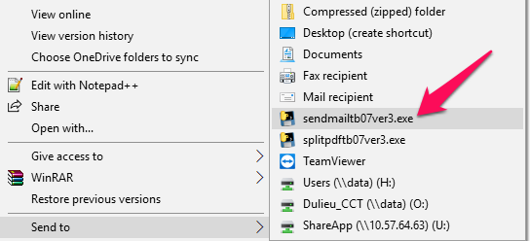

**Chức năng của phần mềm**

Bộ phần mềm gồm 3 phần mềm sau:

* Bộ soạn thảo nội dung thư: Mục đích là để tạo nội dung thư đẹp theo định dạng HTML (tương tự cách soạn thảo email trên nền web hoặc outlook);
* Phần mềm tách file thông báo: Mục đích để tách 1 file pdf thông báo của nhiều DN thành nhiều file, mỗi file là thông báo của 1 DN để gửi;
* Phần mềm gửi email theo danh sách: Cho phép gửi email theo danh sách, mỗi email gửi đi có tiêu đề, nội dung và các file khác nhau.

**Yêu cầu bắt buộc:**

* Cài đặt Microsoft Outlook
* Trước khi gửi thư phải được cấu hình người dùng trong outlook và PHẢI bật ứng dụng này lên
* Cài đặt Microsoft Excel phiên bản 2007 trở lên
* Cài đặt máy in ảo CutePDFWriter.

**Yêu cầu khác:**

Sử dụng trình duyệt firefox hoặc chrome. Mục đích: Để soạn thảo nội dung như hướng dẫn ở bước 2 dưới đây. Yêu cầu này không bắt buộc

**Cách sử dụng**

**Bước chuẩn bị file thông báo nợ mẫu 07: Khi in thông báo mẫu 07 trong TMS phải chọn máy in ảo CutePdfWriter, vì chương trình được thiết kế để đọc cấu trúc file khi in máy in này**

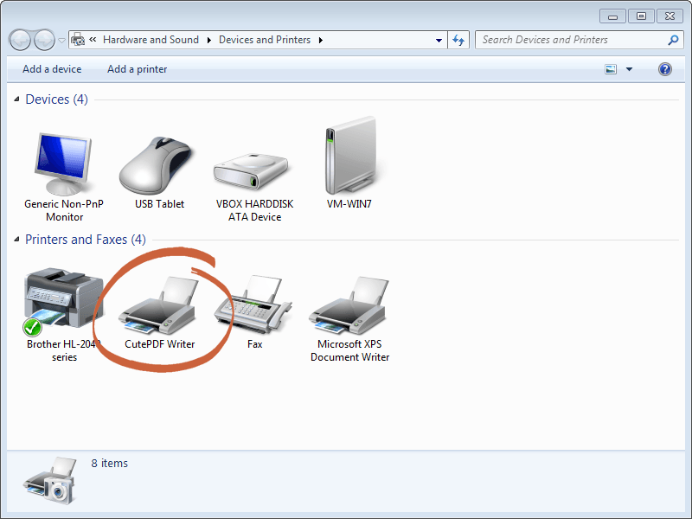

Bước 1: Sử dụng 1 trình biên tập trên nền web để soạn thảo nội dung email. Mục đích là để tạo nội dung thư đẹp theo định dạng HTML (tương tự cách soạn thảo email trên nền web hoặc outlook):

Chạy file soanthao.html bằng trình duyệt firefox hoặc chrome, file này cùng thư mục với phần mềm.

D:\Users\Dieu\AppData\Local\Temp\x10sctmp.png

Soạn thảo nội dung email trên trình biên tập. Lưu ý để trống tên doanh nghiệp và mst để bước tiếp theo sử dụng công thức tạo nội dung cho từng doanh nghiệp khác nhau (nếu có)

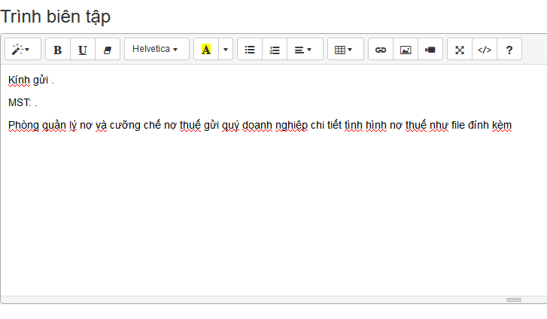

Nhấn vào nút “Xem code”

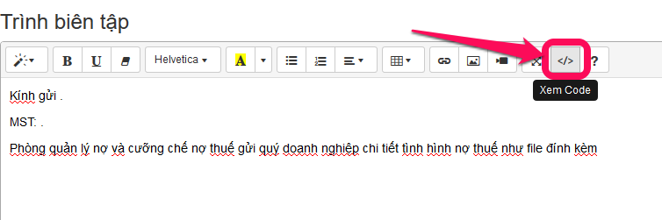

Copy toàn bộ nội dung trong phần soạn thảo

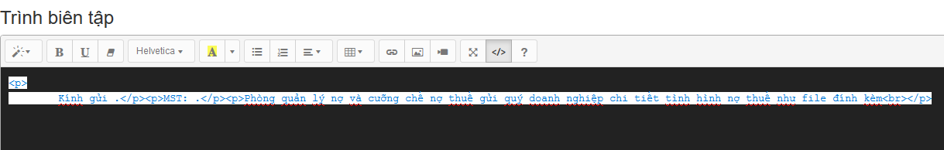

Bước 2: Mở file Mau.xlsx – file danh bạ đã có sẵn để ứng dụng nhận vào. File này phải bắt buộc phải có cấu trúc như sau

|  |  |  |  |
| --- | --- | --- | --- |
| Cột | Tên cột | Nội dung ghi vào | Ghi chú |
| A | MST | Ghi mst của doanh nghiệp | Dùng để tạo nội dung tùy biến cho từng DN nếu cần. Nếu không có thể để trống |
| B | |  | | --- | | Tên DN | | Ghi tên doanh nghiệp | Dùng để tạo nội dung tùy biến cho từng DN nếu cần. Nếu không có thể để trống |
| C | Tiêu đề email | Tiêu đề của email sẽ gửi. Khuyến cáo nên ghi vào |  |
| D | Nội dung Email | Nội dung chính của email. Copy từ bước 1 vào nếu cần có định dạng đẹp | Ghi vào cột này công thức =”*nội dung copy từ bước 1*”. Sau đó sử dụng công thức nối tên DN và mst (nếu cần) |
| E | |  | | --- | | Email | | Email cần gửi | Có thể gửi cùng lúc cho nhiều email bằng cách ghi: [email1@email.com](mailto:email1@email.com); email2@email.com |
| F | File gửi | Đường dẫn chi tiết file đính kèm email. | Đường dẫn ở máy người gửi. Thư sẽ đính kèm file này. Ví dụ: D:\fileguiDN\thongbao.pdf. Nếu không có file thì để trống |

*Lưu ý: tên các sheet của file này không được thay đổi*

Bước 3: Giữ phím Ctrl rồi click chọn các file pdf thông báo mẫu 07 cần tách file.

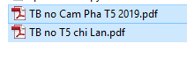

Nhấn phải chuột chọn **send to**, chọn ứng dụng splitPdfTb07ver3.exe.



Khi ứng dụng chạy xong sẽ thông báo kết quả

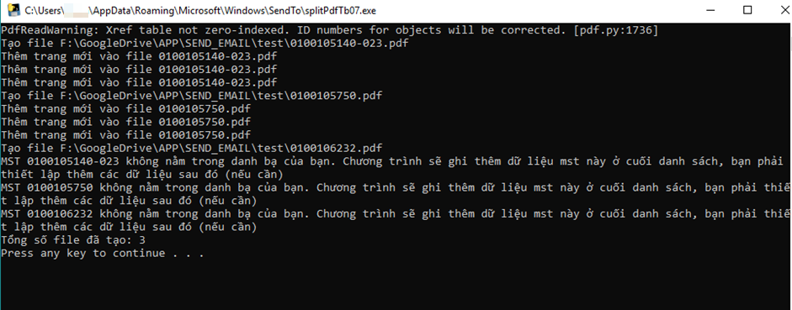

File thông báo của từng doanh nghiệp sẽ được điền vào file mau.xlsx ở bước 2. Một số lưu ý với dữ liệu danh bạ:

- Cột **File gửi** cũ sẽ bị xóa đi để điền vào nội dung mới.

- Nếu file mau.xlsx có số lượng mst ít hơn những file thông báo vừa tạo thì ứng dụng sẽ ghi thêm mst bị thiếu vào file mau.xlsx này. Người sử dụng phải làm thêm thao tác điền thêm thông tin về DN còn thiếu này để gửi email.

Bước 4: Nhấn phải chuột vào file mau.xlsx có danh sách email và file đã tạo ở bước trên, chọn **send to**, chọn ứng dụng sendemailtbver3.exe.

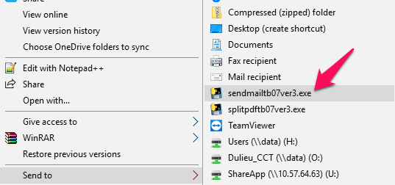

Chương trình sẽ yêu cầu xác nhận gửi. Nếu đồng ý gửi thì nhấn 1 phím bất kỳ, nếu không thì nhấn vào nút đóng cửa sổ. Nếu đống ý gửi thì chương trình sẽ tạo email rồi gửi sang cho Microsoft outlook thực hiện gửi email. Khi chuyển hết email cần gửi sang outlook sẽ có thông báo thành công.

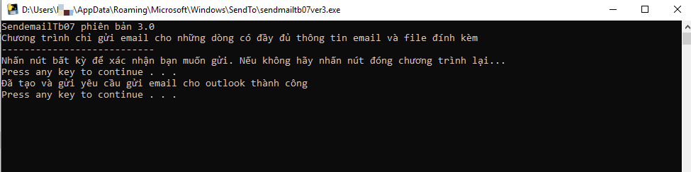

*Lưu ý: Ứng dụng chỉ gửi cho những NNT có đầy đủ địa chỉ email và file đính kèm*

Vào cửa sổ của Microsoft outlook để thấy email đã gửi/đang gửi